Дополнительное образование
На базе Центра образования цифрового и гуманитарного профиля
«Точка роста»

С 1 октября 2020 года Центр «Точка роста», который функционирует как структурное подразделение при МБОУ «Добрянская средняя общеобразовательная школа № 3», открыл свои двери для ребят, желающих заниматься дополнительным образованием.
В рамках дополнительного образования обучающиеся осваивают следующие направления:
- Проектирование в среде SketchUp (где ребята попробовали создать кошкин дом, кто-то из ребят попробовал свои силы в проектировании кухни и т.д.)
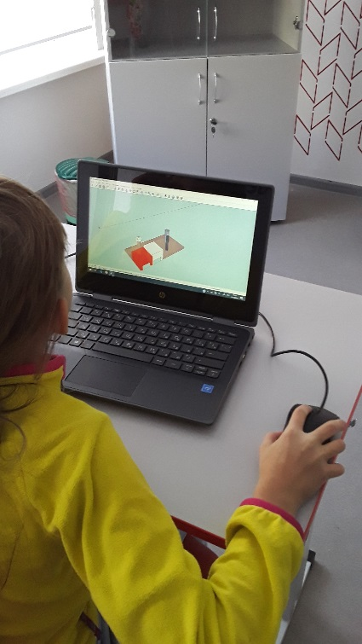
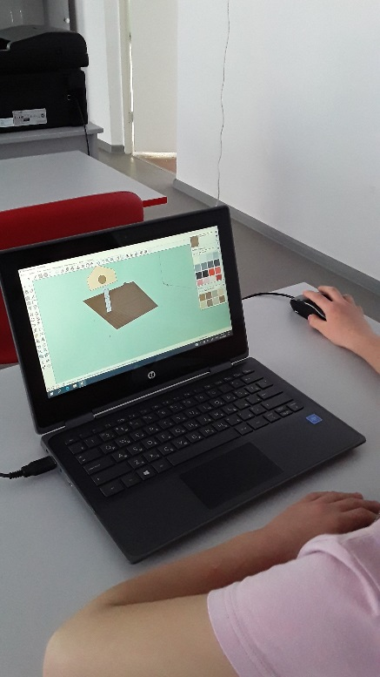
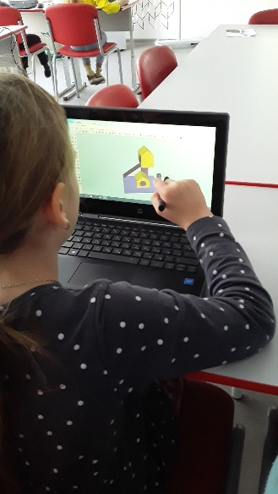

- Программирование в среде Scratch (ребята учатся основам работы с визуальной событийно - ориентированной средой программирования)
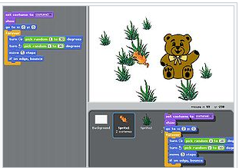

- Мультстудия для учащихся 2-4 классов (ребята учатся созданию мультфильмов различными техниками, работать с фото и видео аппаратурой, обрабатывать видео и фото с помощью компьютера)
- 3D - графика (основной целью программы дополнительного образования является знакомство с принципами работы 3D - графического редактора Blender, создания электронных трёхмерных моделей)
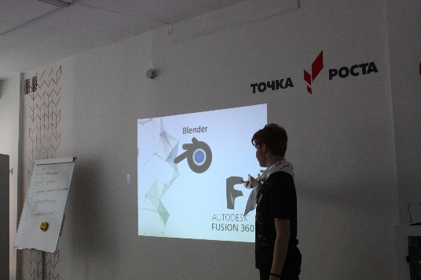
- Основы промышленного дизайна (программа учебного курса направлена на междисциплинарную проектно - художественную деятельность с интегрированием естественнонаучных, технических, гуманитарных знаний, а также на развитие инженерного и художественного мышления обучающегося, некоторые мастер-классы для учащихся 5 – 9 классов проводят старшеклассники)

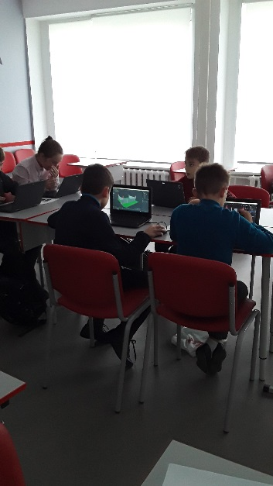
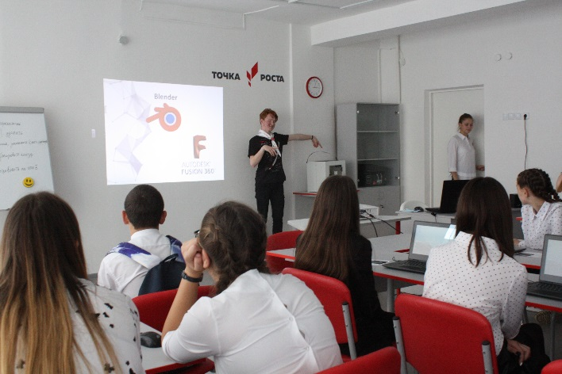
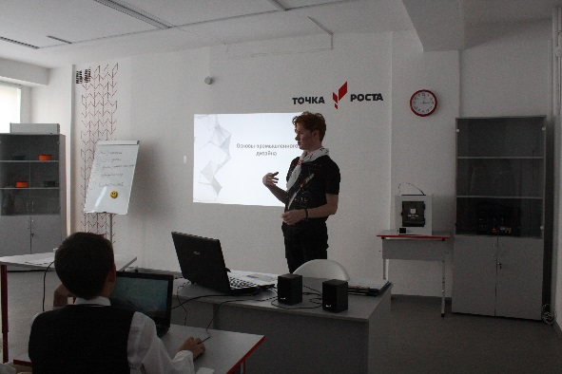

- Язык программирования Python (основной целью курса является знакомство с программированием, формирование базовых понятий структурного программирования, подготовка к последующему изучению объектно- ориентированного программирования)
- Юный спасатель (программа работы объединения «Юный спасатель» является логическим продолжением программы курса «Основы безопасности жизнедеятельности» для учащихся общеобразовательных учреждений)
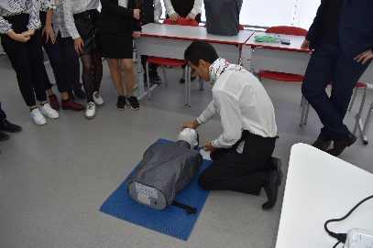
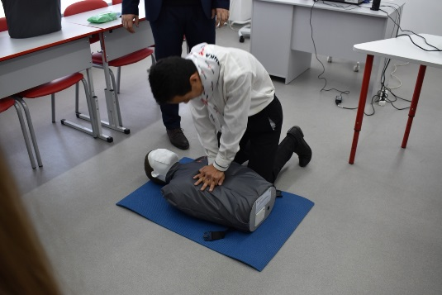
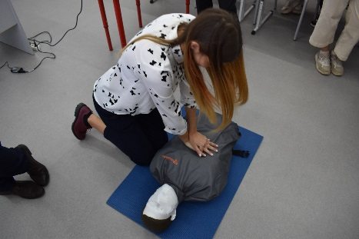

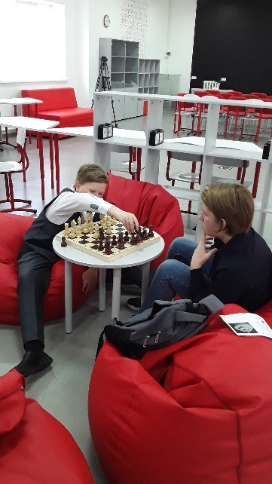
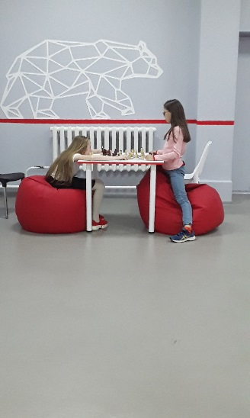
- Шахматная гостиная (как для учащихся 2- 4 классов, так и для обучающихся 5-11 классов)

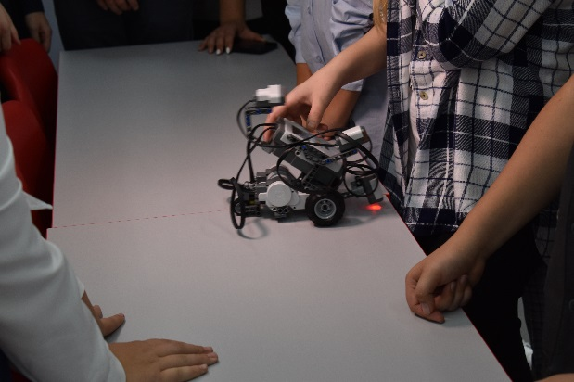
- Робототехника (программа «Робототехника» формирует конвергентное мышление, т. е. является соединением различных предметных областей, таких как математика, информатика, физика и технология)
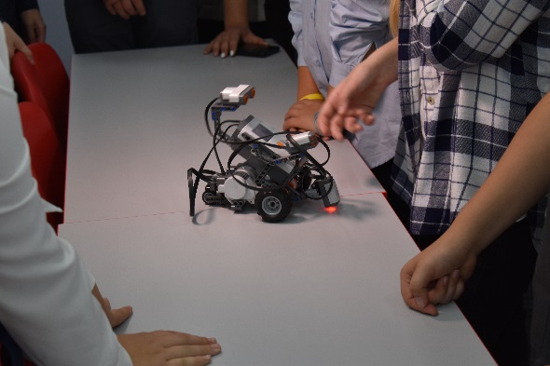

- Видеомонтаж для "чайников" (программа представляет систему занятий с обучающимися среднего и старшего школьного возраста, которые интересуются искусством тележурналистики и хотят научиться создавать видеосюжеты, собственные телепередачи, овладеть современными компьютерными технологиями)
